Escola Gornal
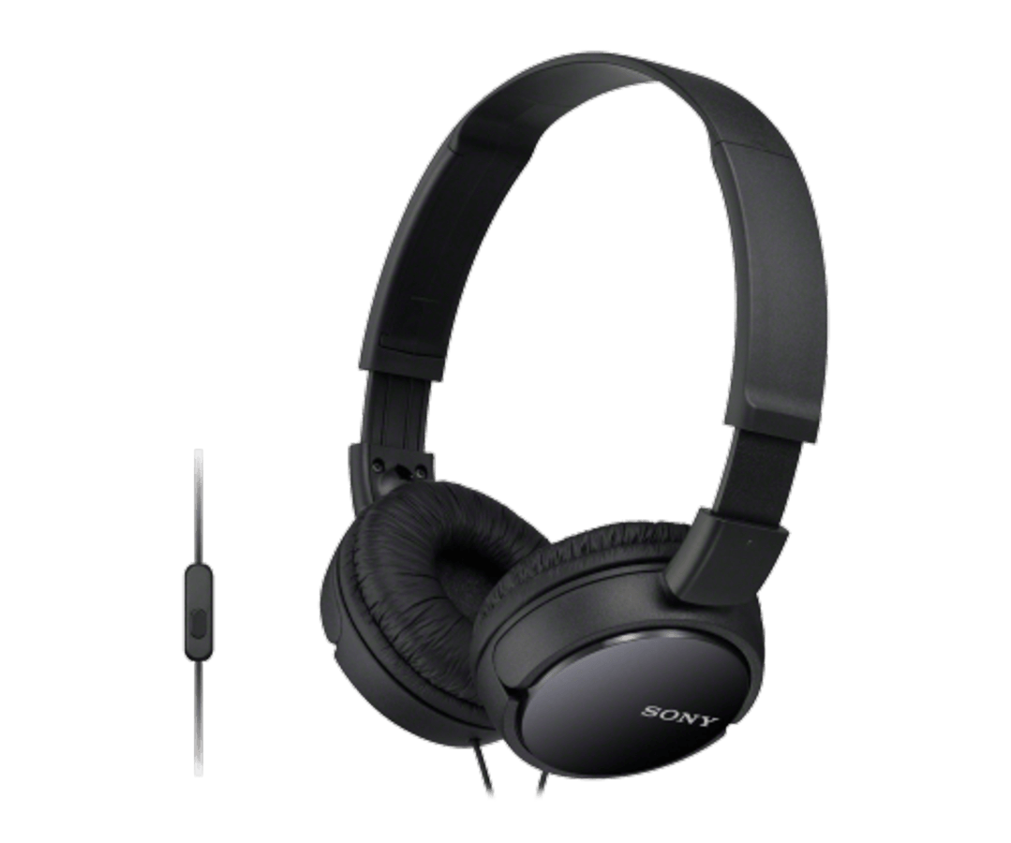 | ELS AURICULARS
https://youtu.be/9wTHdbvtvZ0 | PROGRAMACIÓ CODEBUG
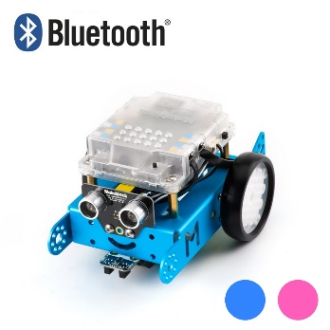 | EL ROBOT MBLOCK
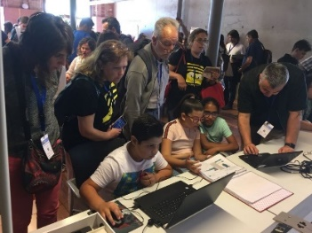 | ANEM A LA FIRA DE ROBÒTICA 2018
 | EL FESTIVAL VA ANAR MOLT BÉ
 | ANEM A LA PLATJA
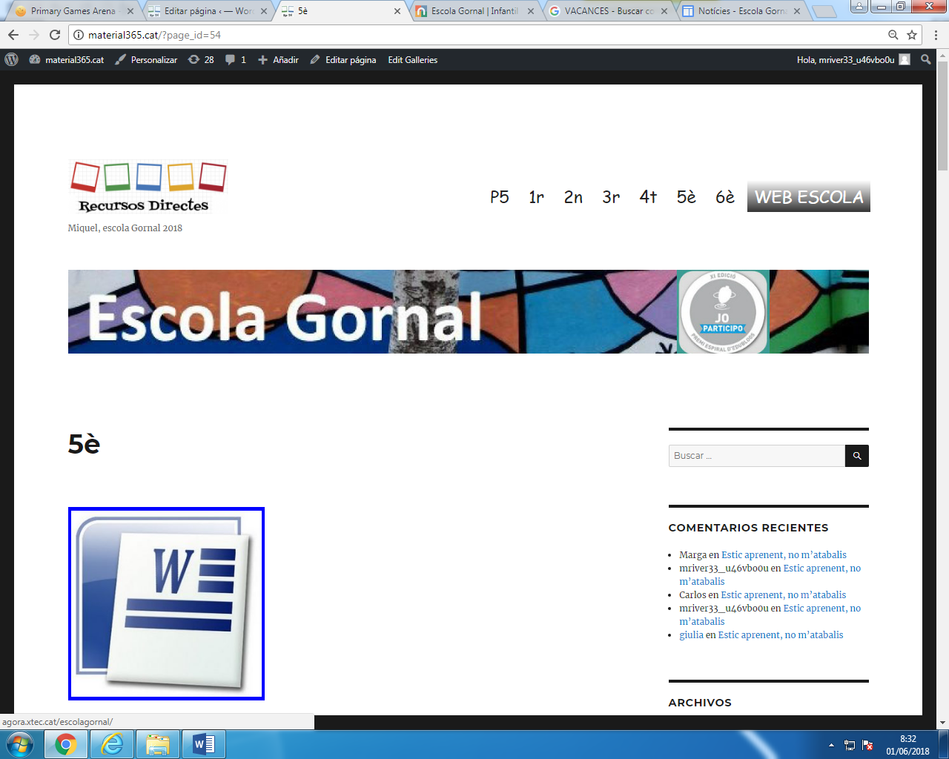 | PRÀCTIQUES D’INFORMÀTICA.

JOC
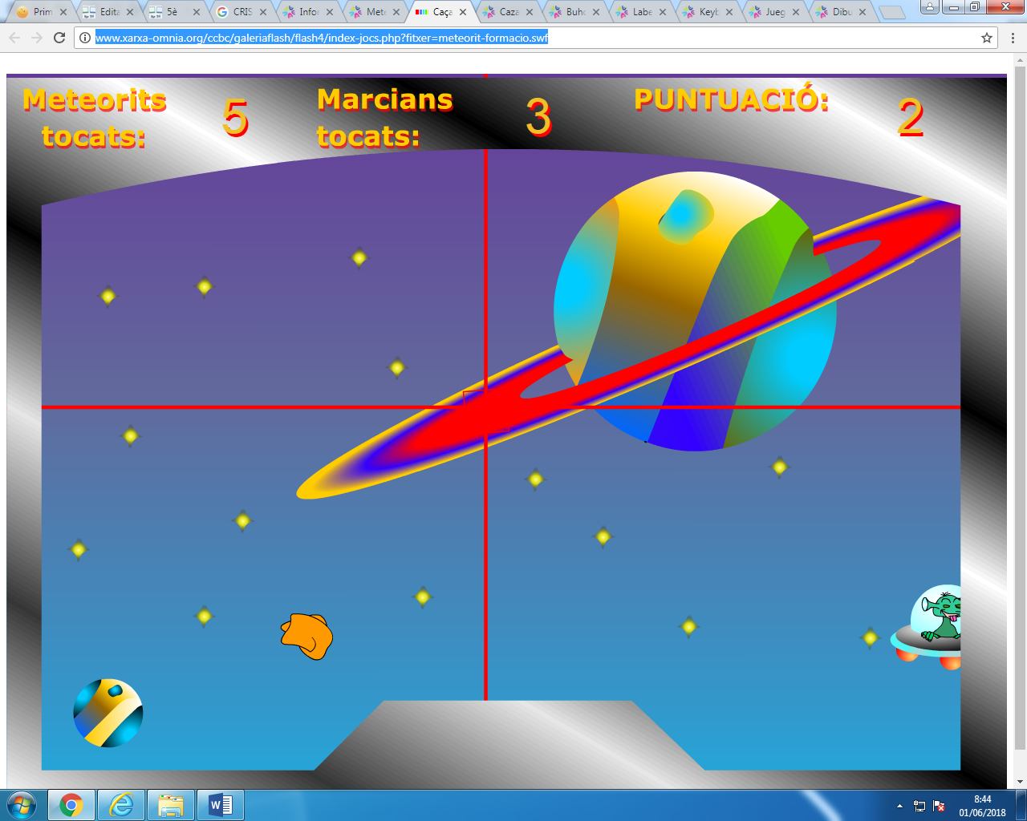

http://www.xarxa-omnia.org/ccbc/galeriaflash/flash4/index-jocs.php?fitxer=meteorit-formacio.swf

